تمارين عطلة الربيع
$$\left\{\begin{matrix}x+y=20 \\ 7x+4y=104\end{matrix}\right.$$
التمرين الأول : إليك جملة المعادلتين التالية حيث :
1/ هل الثنائية $\left(5;15\right)$ حل لجملة المعادلتين السابقة ؟ برر إجابتك .
2/ حل الجملة السابقة .
3/ تتكون حمولة إحدى الشاحنات من 20 صندوقا وزن بعضها 28 kg ووزن البعض الآخر 16 kg , علما أن وزن حمولة الشاحنة 416 kg . عين عدد الصناديق التي وزنها 28 kg و عدد الصناديق التي وزنها 16 kg
التمرين الثاني : في كل حالة أعط العبارة الجبرية لكل من الدوال التالية :
1/ f دالة خطية و معاملها 8 .
2/ g دالة خطية حيث : $g\left(-4\right)=1$
3/ h دالة خطية و تمثيلها البياني يمر من النقطة $A\left(-5;15\right)$
4/ P دالة تآلفية حيث: $P\left(2\right)=-13 ; P\left(-4\right)=5$
5/ K دالة تآلفية و تمثيلها البياني يشمل النقطتين: $M\left(2;5\right) ; N\left(-1;-4\right)$
التمرين الثالث : لتكن h الدالة التآلفية المعرفة كما يلي : $h\left(x\right)=3x-5$
1/ أحسب h(2) و h(-1)
2/ حدد العدد الذي صورته 16 بالدالة h
3/ أنشئ التمثيل البياني للدالة h في معلم متعامد و متجانس
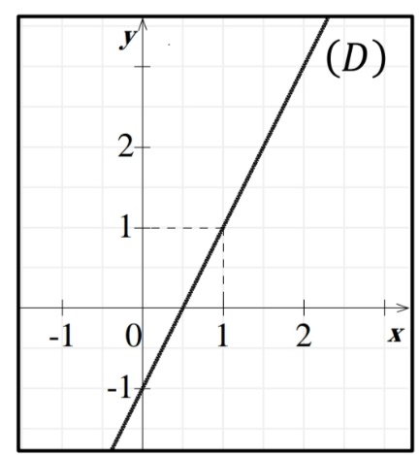
4/ هل النقطة $E\left(4;8\right)$ تنتمي إلى التمثيل البياني للدالة h
5/ حدد قيمة a إذا علمت أن النقطة $M\left(a^{2}+5;37\right)$ تنتمي إلى التمثيل للدالة h
التمرين الرابع : (D) هو التمثيل البياني للدالة التآلفية (أنظر في الشكل)
1/ أحسب المعاملين a و b للدالة f ثم عين الدالة التآلفية f
2/ عين صورة العدد -4 بالدالة f
3/ عين العدد x الذي صورته بالدالة f هي $\frac{1}{2}$
التمرين الخامس :
يملك فلاح قطعة أرض مربعة الشكل مساحتها $484 m^{2}$ .
1/ أحسب طول ضلع هذه القطعة .
غرس هذا الفلاح قطعته الأرضية بطيخاً . و أثناء بيع المنتوج عرض الفلاح على الزبائن صيغتين:
الصيغة الأولى : 50 da للكيلوغرام الواحد.
الصيغة الثانية: 40 da للكيلو غرام الواحد مع إضافة ثمن النقل قدره 600 da
2/ أحسب ثمن المنتوج الذي وزنه 10 كيلوغرام ، ثم الذي وزنه 60 كيلوغرام وذلك حسب كل صيغة .
ليكن x عدد الكيلوغرامات المباعة. و نسمي (f(x المبلغ المدفوع بالصيغة الأولى و (x)g المبلغ المدفوع بالصيغة الثانية.
3/ عبر عن (f(x و ( g ( x بدلالة x .
4/ مثل بيانيا الدالتين (f(x) و ( g ( x في معلم متعامد ومتجانس
حيث : 1 cm على محور الفواصل يمثل 10 كيلوغرام و 1 cm على محور التراتيب يمثل 500 da
5/ ماهي الصيغة الأفضل للزبون في الحالتين التاليتين :
- عند شراء 20 كيلو غرام من المنتوج .
- عند شراء 80 كيلوغرام من المنتوج .

